Signály

signály umožňují oznámit procesům výskyt událostí v systému

jde o krátké zprávy, kde se procesům oznámí číslo signálu

systémová volání pro signály i vnitřní implementace se u jednotlivých variant a verzí značně liší, System V vs. BSD

problémy:

pro tvůrce přenositelných aplikací – může používat taková volání která jsou všude stejná

pro výrobce operačních systémů, které chtějí být kompatibilní s více variantami – musí poskytovat všechna systémová volání

standardní rozhraní specifikuje POSIX, včetně zpětné kompatibility

čísla některých signálů závisí na HW, označují se symbolickými konstantami SIG...

signály slouží dvěma hlavním účelům

- uvědomit proces, že nastala určitá událost
- přinutit proces vykonat funkci na zpracování signálu (signal handler)

systémová volání umožňují programátorovi zasílat signály a určit jak budou použity

POSIX

Signal | Default Action | Description
SIGABRT | A | Process abort signal.
SIGALRM | T | Alarm clock.
SIGBUS | A | Access to an undefined portion of a memory object.
SIGCHLD | I | Child process terminated, stopped,
^{[XSI]} |  | or continued.
SIGCONT | C | Continue executing, if stopped.
SIGFPE | A | Erroneous arithmetic operation.
SIGHUP | T | Hangup.
SIGILL | A | Illegal instruction.
SIGINT | T | Terminal interrupt signal.
SIGKILL | T | Kill (cannot be caught or ignored).
SIGPIPE | T | Write on a pipe with no one to read it.
SIGQUIT | A | Terminal quit signal.
SIGSEGV | A | Invalid memory reference.
SIGSTOP | S | Stop executing (cannot be caught or ignored).
SIGTERM | T | Termination signal.
SIGTSTP | S | Terminal stop signal.
SIGTTIN | S | Background process attempting read.
SIGTTOU | S | Background process attempting write.
SIGUSR1 | T | User-defined signal 1.
SIGUSR2 | T | User-defined signal 2.
^{[XSI]} SIGPOLL | T | Pollable event.
SIGPROF | T | Profiling timer expired.
SIGSYS | A | Bad system call.
SIGTRAP | A | Trace/breakpoint trap.
SIGURG | I | High bandwidth data is available at a socket.
^{[XSI]} SIGVTALRM | T | Virtual timer expired.
SIGXCPU | A | CPU time limit exceeded.
SIGXFSZ | A | File size limit exceeded.

některé signály jsou vzhledem k procesu asynchronní
SIGINT, přerušení od terminálu stisknutím CTRL-C

jiné jsou synchronní
SIGSEV, chyba odkazu na stránku

jádro při zasílaní signálů rozlišuje dvě fáze:

- odeslání signálu
jádro zaznamená v záznamu proc (deskriptoru procesu) zasílanému procesu odeslání nového signálu
- přijetí signálu
jádro přinutí proces reagovat na signál

pro každý signál je nastavená implicitní reakce, která se vykoná, pokud ji proces nespecifikuje jinak

T (abnormal) termination, také abort, exit
proces je násilně ukončen se všemi důsledky volání exit(stav), přitom stav indikuje pro wait() a waitpid() abnormální ukončení

A abnormal termination, také dump, abort
navíc se vykoná nějaká akce, typicky výpis obsahu paměti procesu a hodnot registrů do souboru s názvem core

I ignore, signál je ignorovaný

S stop, proces je zastaven (stopped)

C continue, byl-li proces zastaven, může pokračovat, je převeden do stavu připraven, jinak je signál ignorován

proces může potlačit nastavenou akci a specifikovat jinou akci

- explicitně ignorovat signál

- zachytit signál a vykonat uživatelem definovanou funkci, která se nazývá, ošetření/obsluha signálu (signal handler)

na druhé straně, proces může obnovit reakci na signál na nastavenou implicitní akci

proces může signál blokovat, co znamená, že signál nebude přijat dokud signál není odblokován

signály SIGKILL a SIGSTOP nemůžou uživatelé ignorovat, blokovat nebo specifikovat pro ně obsluhu

signál je nevyřízen (pending), byl-li odeslán, ale nebyl přijat
jenom jeden signál každého typu může být nevyřízen

reakci na signál vykonává proces, kterému je signál zaslán, včetně ukončení procesu, to znamená, že musí být aspoň plánován stát se běžícím

má-li nízkou prioritu může mezi odesláním signálu a jeho přijetím, kdy se vykoná odpovídající akce uplynout dosti dlouhá doba
další prodlení může způsobit je-li proces v čase odeslání signálu ve stavu

- zastaven
- spící

signály pro zastavení procesu (stop signals) SIGSTOP, SIGTSTP, SIGTIN, SIGTOUT mění okamžitě stav procesu na zastaven nebo spící_a_zastaven a signál SIGCONT je vrací do původního stavu

co se má stát, když je odeslán signál spícímu procesu?

činnost jádra záleží na tom proč proces přešel do stavu spící

- čeká-li na událost, která zakrátko nastane, např. dokončení diskové V/V operace, je spící v kategorii nepřerušitelný a signál je pouze zaznačen jako nevyřízen

- čeká-li na událost, o které nevíme kdy nastane nebo dokonce nemusí nastat vůbec, např. skončení potomka, vstup z terminálu, je spící v kategorii přerušitelný, je jádrem vzbuzen a přejde do stavu připraven

Linux nemá stav spící, ale stavy úloha_přerušitelná (TASK_INTERRUPTIBLE) úloha_nepřerušitelná (TASK_UNINTERRUPTIBLE)

přijímající proces je přinucen vykonat odpovídající akci, když pro něj jádro zavolá funkci issig() na zjištění nevyřízených signálů

jádro zavolá issig():

- před návratem do uživatelského módu ze sytémového volání nebo z obsluhy přerušení
- před zablokováním procesu v přerušitelné kategorii
- když se stane běžícím po vzbuzení ze stavu spící v přerušitelné kategorii

když proces začal vykonávat systémové volání a nastane některý z posledních dvou případů, proces přijme signál a namísto dokončení systémového volání vykoná obsluhu signálu a systémové volání se obvykle vrátí s hodnotou EINTR v proměnné errno

scénář asynchronního signálu

- uživatel stiskne CTRL-C
- generuje se přerušení (jako u každého stisknutí klávesy)
- ovladač rozpozná, že jde o kombinaci generující signál a
odešle signál SIGINT procesu v popředí
- když je proces naplánována jako běžící při návratu do
uživatelského módu anebo byl-li běžící při návratu
z přerušení proces najde signál

scénář synchronního signálu

- výjimka (dělení nulou, nedovolená instrukce,..) způsobí
přechod do módu jádro
- jádro vykoná její obsluhu a zašle se odpovídající signál
běžícímu procesu
- při návratu z obsluhy proces najde signál

Nespolehlivé signály

funkce pro obsluhu signálů nejsou perzistentní,
po zachycení (nalezení) signálu, jádro ještě před vyvoláním funkce obsluhy signálu nastaví implicitní akci, tedy pro následující signál, chceme-li opět vykonat obslužní funkci musíme ji znovu instalovat, vzniká soutěž (race condition)

instalace obslužní funkce signálu

oldfunction=signal(sig, function);

function
- SIG_IGN ignorování, ne SIGKILL, SIGSTOP
- SIG_DFL nastavit implicitní akci
- adresa obslužní funkce

sig číslo signálu

oldfunction předcházející obsluha

zaslání signálu

kill(pid,sig);

pid pid procesu, kterému bude zaslán signál
(viz dále)

sig číslo signálu

Příklad

sig_obsluha()
{
printf(“signal zachycen”);
signal(SIGINT, sig_obsluha);
}

main()
{
int rpid;

signal(SIGINT, sig_obsluha);

if (fork == 0)
{
sleep(5);
rpid = getpid();
for(;;)
if (kill(rpid,SIGINT) == -1)
exit(1);
}

/* snížíme prioritu */
nice(10);
for(;;)
;
}

rodičovský proces má nízkou prioritu a je-li mu odebrán procesor v obslužné funkci sig_obsluha()signálu SIGINT před opětovnou instalací obslužní funkce a potomek zašle další signál, proces rodič při jeho přijetí vykoná nastavenou implicitní akci, tj. exit

bylo by řešením nenastavovat implicitní akci?

ano, ale při obsluze signálu by mohla být vnořena další obsluha, ... a uživatelský zásobník by mohl přetéct

Spolehlivé signály

- perzistentní obslužné funkce signálů
- blokování signálu, např. při obsluze signálů → nevznikne
hnízdění

zaslání signálu

kill(pid, sig);

pid > 0 signál je zaslám procesu s PID = pid

pid = 0 signál je zaslán všem procesům skupiny

pid = -1 signál je zaslán všem procesům, kromě 0, 1 a
běžícího

pid < -1 signál je zaslán všem procesům v skupině –pid

instalace obslužní funkce (náhrada signal)

sigaction(sig, act, oact);

specifikuje obsluhu pro signál sig

act ukazuje na záznam, který obsahuje:

- akci – SIG_IGN, SIG_DFL, nebo obslužní funkci
- masku signálů, které mají být blokovány při vykonávání obslužní funkce
- příznaky
SA_NOCLDSTOP negeneruj SIGCHLD, když je
potomek zastaven
SA_RESTART signálem přerušené systémové
volání, se restartuje
SA_ONSTACK obsluž signál v alternativním
zásobníku deklarovaném voláním sigalstack()
SA_RESETHAND akce se nastaví na implicitní
SA_SIGINFO
není-li nastaven obslužní funkce je zadána ve tvaru
func (sig);
je-li nastaven obslužní funkce je zadána ve tvaru
func (sig, info, kontext);
kde info vysvětluje příčinu vzniku signálu a kontext odkazuje na přerušený kontext procesu, když byl signál dodán

SA_NOCLDWAIT nevytvářej mátohy, když
potomci volajícího procesu skončí, zavolá-li proces wait() čeká až všichni potomci skončí
SA_NODEFER neblokuj automaticky signál, když
bude obsluhován, jako nespolehlivé signály

oact volitelně vrátí předcházející akci signálu

zjištění nevyřízených signálů

sigpending(set);

modifikování blokovaných signálů

sigprocmask(how, set, oset);

oset stará maska signálů

set nová maska signálů

how
SIG_BLOCK nová maska specifikuje signály, které se
přidají k blokovaným
SIG_UNBLOCK nová maska specifikuje signály, kterých
blokování se odstraní
SIG_SETMASK nová maska specifikuje blokované
signály

čekání procesu na signál

sigsuspend(sigmask);

nastaví se blokované signály podle sigmask a proces přejde do stavu čekající až do zaslání signálu, který není blokován nebo ignorován

není ekvivalentní dvojici sigprocmask() a sleep()
systémové volání sigprocmask() mohlo odblokovat signál, na který chceme čekat v sleep() a může se stát, že signál bude přijat před zavoláním sleep() a čekání nemusí skončit

obslužní funkce musí používat bezpečná (reentrantní) systémová volání
POSIX.1-2003
_Exit() _exit() abort() accept() access() aio_error() aio_return() aio_suspend() alarm() bind() cfgetispeed() cfgetospeed() cfsetispeed() cfsetospeed() chdir() chmod() chown() clock_gettime() close() connect() creat() dup() dup2() execle() execve() fchmod() fchown() fcntl() fdatasync() fork() fpathconf() fstat() fsync() ftruncate() getegid() geteuid() getgid() getgroups() getpeername() getpgrp() getpid() getppid() getsockname() getsockopt() getuid() kill() link() listen() lseek() lstat() mkdir() mkfifo() open() pathconf() pause() pipe() poll() posix_trace_event() pselect() raise() read() readlink() recv() recvfrom() recvmsg() rename() rmdir() select() sem_post() send() sendmsg() sendto() setgid() setpgid() setsid() setsockopt() setuid() shutdown() sigaction() sigaddset() sigdelset() sigemptyset() sigfillset() sigismember() signal() sigpause() sigpending() sigprocmask() sigqueue() sigset() sigsuspend() sleep() socket() socketpair() stat() symlink() sysconf() tcdrain() tcflow() tcflush() tcgetattr() tcgetpgrp() tcsendbreak() tcsetattr() tcsetpgrp() time() timer_getoverrun() timer_gettime() timer_settime() times() umask() uname() unlink() utime() wait() waitpid() write().
Implementace (Linux)

základní datová struktura pro uložení odeslaných signálů je pole bitů typu sigset_t, jeden bit pro každý signál

typedef struct {
unsigned long sig[2];
} sigset_t;

0 nemá žádný signál, v prvím prvku 31 tradičních signálů, ve druhém prvku signály pro reálný čas

deskriptor procesu obsahuje položky

signal typu sigset_t označující dodané signály

blocked typu sigset_t označující blokované signály

sigpending příznak, který je nastaven je-li jeden nebo více neblokovaných signálů nevyřízeno

gsig ukazatel na záznam signal_struct opisující obsluhu každého signálu

struct signal_struct {
atomic_t count;
struct k_sigaction action[64];
spinlock_t siglock;
};

count počet procesů (a vláken) sdílejících
signal_struct – clone(), fork(),
vfork(), CLONE_SIGHAND příznak nastaven

siglock zajišťuje výhradný přístup k položkám
signal_struct

action[64] 64 k_sigaction záznamů specifikujících
obsluhu jednotlivých signálů

sa_handler - SIG_IGN, SIG_DFL, nebo
ukazatel na obslužní funkci
sa_flags – příznaky pro obsluhu signálu
sa_mask – maskované signály při obsluze

Příklad1 – signal( )

#include <signal.h>
#include <stdio.h>
#include <stdlib.h>

void sigobsluha()
{
int pid,stav;
pid = wait(&stav);
/*exit ulozi navratovy kod v bitech 8 az 15*/
printf("skoncil potomek %d s navratovym kodem %d\n",pid,stav/256);
}

main()
{
signal(SIGCLD, sigobsluha); /*standardne je ignorovan*/

if (fork() == 0)
{
printf("potomek pracuje\n");
sleep(1);
printf("potomek dopracoval\n");
exit(1);
};

/*rodic neco dela*/
printf("rodic pracuje\n");
sleep(5);
printf("rodic dopracoval\n");
return(0);
}

Výstup:

potomek pracuje
rodic pracuje
potomek dopracoval
skoncil potomek 7734 s navratovym kodem 1
rodic dopracoval

Příklad2 – sigaction( )

#include <signal.h>
#include <stddef.h>
#include <stdio.h>
#include <sys/wait.h>

void zastav() {
printf ("Nechci zastavit!\n");
}

main()
{
int i;
struct sigaction akce;
sigset_t blokujvse;

/*blokuj signaly, nechceme byt preruseni*/
sigfillset (&blokujvse);
akce.sa_mask = blokujvse;
akce.sa_handler = zastav;
akce.sa_flags = 0;

sigaction (SIGTSTP, &akce, NULL);

for (i=0; i<10; i++) {
printf("Spim %d\n", i);
sleep(2);
}
}
Výstup:

Spim 0
Spim 1
CTRL Z
Nechci zastavit!
Spim 3
CTRL Z
Nechci zastavit!
...

Příklad3 – sigaction( ), siginfo

#include <stdio.h>
#include <signal.h>
#include <wait.h>
#include <ucontext.h>

void obsluha_potomka (int sig, siginfo_t *sip, void *notused)
{
int stav;

printf("Signal generoval proces: %d\n",
sip->si_pid);
fflush(stdout);

/*WNOHANG neni-li skonceny potomek, waitpid() neceka a vrati 0*/
if (sip->si_pid == waitpid(sip->si_pid, &stav, WNOHANG)){
if(WIFEXITED(stav)){
printf("Potomek skoncil, navratovy kod: %d.\n",WEXITSTATUS(stav));
}
else printf("Zadny potomek neskoncil\n");
}
}
main()
{
struct sigaction akce;

akce.sa_sigaction = obsluha_potomka;
/*ne sa_handler*/
sigfillset(&akce.sa_mask);
akce.sa_flags = SA_SIGINFO; /*jinak NULL*/

sigaction(SIGCHLD, &akce, NULL);

if (fork()== 0) {
printf ("Potomek PID: %d\n", getpid());
sleep(1);
}
else {
printf ("Rodic PID: %d\n", getpid());
sleep(5);
};
}

Výstup:

Potomek PID: 8502
Rodic PID: 8501
Potomek skoncil, navratovy kod: 0.

Session (práce, relace, sezení) a skupiny procesů

- umožňují vykonávat vícenásobné, souběžné úlohy (jobs) v jednom loginovém sezení, umístnit je do pozadí, přenést do popředí, zastavit je a umožnit pokračování.

$ a &
$ b | c &
$ d | e | f
$

session
Login
Shell

a

b

c

d

e

f
skupina skupina skupina skupina
v pozadí v pozadí v pozadí v popředí

řídící
proces

- každý proces patří do skupiny procesů identifikované ukazatelem v deskriptoru procesu (proc záznamu)
- je vytvářen v průběhu fork
- procesy rodič, potomek, sourozenec jsou ve stejné skupině
- PGID je PID vedoucího procesu

po zahájení procesu ze shellu, je proces umístněn do vlastní skupiny voláním

int setpgid(pid, pgid);

procesy kolony budou v jedné skupině, vedoucím bude první vytvořený proces

nejen shell, ale i aplikace mohou vytvářet skupiny procesů

signály možno zaslat všem procesům skupiny

skupina procesů může být v popředí nebo v pozadí
- procesy skupiny v popředí mají přístup k řídícímu (login) terminálu
- procesy skupiny v pozadí při čtení nebo zápisu na řídící terminál obdrží signál SIGTTIN nebo SIGTTOU

procesy jedné skupiny jsou v obousměrném spojovém seznamu, p_pglink a p_ppglink

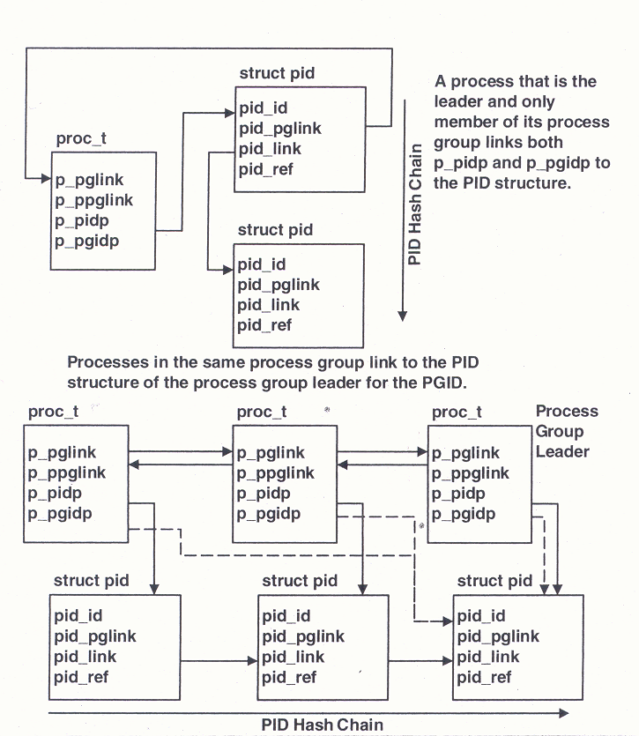

Zdroj: McDougalR., Mauro J.: Solaris Internals. Prentice Hall 2006

sezení obsahuje skupiny procesů se společným řídícím terminálem

- je reprezentováno datovou strukturou, na kterou ukazují procesy
- dědí se v průběhu fork()
- vedoucí sezení, proces který vytvořil spojení s řídícím terminálem, typicky login shell
- SID je PGID vedoucího skupiny

shell s řízením úloh
- po stisknutí CTRL Z vyšle všem procesům skupiny v popředí signál SIGTSTP a procesy jsou zastaveny a je možno je umístnit do pozadí - bg
- úlohu možno přenést do popředí příkazem fg, kdy vedoucí sezení voláním tcsetpgrp() jí přiřadí řídící terminál

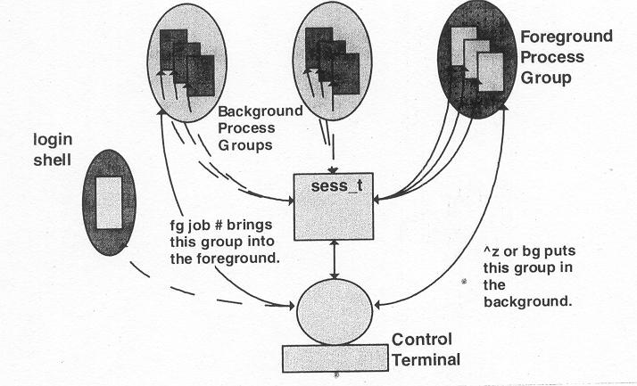

Zdroj: McDougalR., Mauro J.: Solaris Internals. Prentice Hall 2006
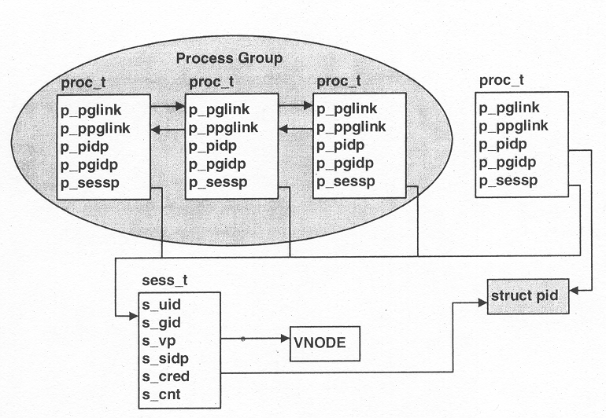

Zdroj: McDougalR., Mauro J.: Solaris Internals. Prentice Hall 2006

